
المملكة العربية السعودية إدارة التربية والتعليم بــ ..............
وزارة التربية والتعليم مدرسة ...................................

توزيع مقرر القرآن الكريم للصف الأول الابتدائي للفصل الدراسي الثاني للعام الدراسي 1433 / 1434 هـ
الأسبوع الأول | الأسبوع الثاني | الأسبوع الثالث | الأسبوع الرابع | الأسبوع الخامس | الأسبوع السادس
14/3 - 18/3 | 21/3 - 25/3 | 28/3 - 2/4 | 5/4 - 9/4 | 12/4 - 16/4 | 19/4 - 23/4
سورة العاديات  (1-7 ) | سورة العاديات  (8 - 11) | سورة الزلزلة  (1- 5) | سورة الزلزلة  (6- 8) | سورة البينة  (1- 4) | سورة البينة  (5- 7)
الأسبوع السابع | الأسبوع الثامن | الأسبوع التاسع | الأسبوع العاشر | الأسبوع الحادي عشر | الأسبوع الثاني عشر
26/4 - 1/5 | 4/5 - 8/5 | 18/5 - 22/5 | 25/5 - 29/5 | 2/6 - 6/6 | 9/6 - 13/6
سورة البينة  (1- 8) | سورة القدر  (1- 5) | مراجعة | سورة العلق  (1- 8) | سورة العلق  (9 -15) | سورة العلق  (1 - 15 )
الأسبوع الثالث عشر | الأسبوع الرابع عشر | الأسبوع الخامس عشر | الأسبوع السادس عشر | الأسبوع السابع عشر | الأسبوع الثامن عشر
16/6 - 20/6 | 23/6 - 27/6 | 1/7 - 5/7 | 8/7 - 12/7 | 15/7 - 19/7 | 22/7 - 26/7
سورة التين  (1- 8) | سورة الشرح  (1 - 8 ) | سورة الضحى  (1 - 5) | سورة الضحى  ( 6-11) | الخطط العلاجية وتسليم النتائج
معلم المادة : منتدى الأحساء التعليمي |  | مدير المدرسة : ® رحــــال ® |  | مشرف المادة :

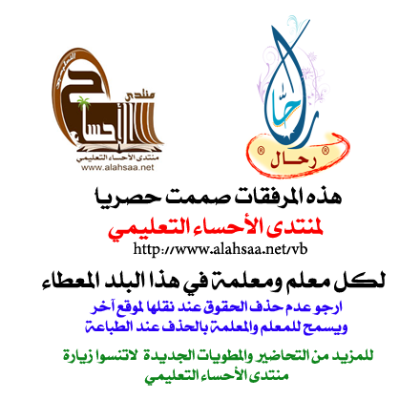

ملاحظاتكم واقتراحاتكم تهمني
rahal606@hotmail.com
لا تنسونا من دعواتكم الطيبة
أخوكم
رحال

